**Урок з алгебри в 9 класі**

**Тема уроку:АРИФМЕТИЧНА ПРОГРЕСІЯ І ЇЇ ЗАСТОСУВАННЯ.**

**Мета уроку** : узагальнити, систематизувати і розширити знання, уміння і навички учнів при рішенні завдач по темі: "Арифметична прогресія". Побачити тісний зв'язок між математикою та навколишним світом.

**Тип уроку:** урок закріплення матеріалу.

**Обладнання на уроці**: комп'ютер, мультимедійний проектор

Структура уроку:

I. Підготовчий етап (виявлення цілей уроку й орієнтація учнів у навчальній діяльності на уроці).

II. Актуалізація знань учнів.

III. Відпрацьовування умінь і навичок по темі

ІV. Самостійна робота

V. Розв'язок задач практичного напрямку

VI. Підведення підсумків уроку й домашнє завдання.

**ХІД УРОКУ**

І.Організаційний. момент.

Усне вітання.Перевірити готовність учнів до уроку

Тема сьогоднішнього уроку: Арифметична прогресія і її застосування

Мета уроку : узагальнити, систематизувати і розширити раніше отримані знання і уміння при рішенні завдач по темі: "Арифметична прогресія". Побачити тісний зв'язок між математикою та навколишним світом.

II.Актуалізація знань учнів.

Давайте згадаємо визначення арифметичної прогресії й основні формули.

Диктант .

а) Чим задається арифметична прогресія ?

б) чому дорівнює різниця арифметичної прогресії?

в) записати формулу n- ого члена арифметичної прогресії;

г) характеристична властивість

д) формула суми арифметичної прогресії;

А тепер перевіримо ! (слайд 1).

|  |  |
| --- | --- |
|  | Арифметична прогресія |
| Визначення |  |
| Формула n-го члена |  |
| Характеристична властивість |  |
| Формула суми n членів |  |

**Усне фронтальне опитування:**

1. Дайте визначення арифметичної прогресії.

2. Як перевірити чи є число членом арифметичної прогресії? ( Якщо різниця між наступним і попереднім членом послідовності одне й теж число, то дана послідовність є арифметичною).

3. Яке число називається різницею арифметичної прогресії?

4 Складіть арифметичну прогресію, якщо її перший член дорівнює 4.

5. У чому полягає властивість арифметичної прогресії. (Кожний член арифметичної прогресії, починаючи із другого рівний середньому арифметичному двох сусідніх з ним членів).

**III.Відпрацьовування умінь і навичок по темі.**

**«Перевір себе!»**

Які з послідовностей є арифметичними прогресіями?

5, 8, 11, 14,…..

2, 9, 15, 21, 27,…..

15, 25, 35,….,105….

3, 2, 1, 0, -1, -2,-3,-4….

**«Обчисли усно»**

Знайди різницю арифметичної прогресії:

21;25; 29………

-15; -17; -19……

21;?; 29,….

**«Розв'яжи задачу»** (слайд 2).

Між числами 10 і -5 вставте 4 числа так, щоб разом з даними числами вони утворювали арифметичну прогресію.

Розв'язок: а1 = 10, а2 = -5,

d = (-5 – 10)/ (6 – 1)= -3,

10, 7, 4, 1, -2, -5.

**Сторінки історії.**.

Історія арифметичної прогресії

Термін “прогресія” був уведений римським автором Боэцием ще в IV с. н.е. Від латинського слова progressio – “рух уперед”.

Перші спогади про арифметичну прогресію були ще у прадавних народів. У клинописних вавилонських табличках і єгипетських папірусах зустрічаються задачі на прогресії та вказівки як їх розв’язувати. Вважалось, що в давньоєгипетському папірусі Ахмеса перебувала найдавніша задача на прогресії про винагороду винахідника шахів, що нараховує за собою двохтисячорічну давнину. Але є набагато більш стара задача про ділення хліба, яка записана в знаменитому єгипетському папірусі Райнда. Папірус цей, розшуканий Райндом піввіку назад, складений близько 2000 років до нашої ери і є списком з іншого, ще більш прадавнього математичного твору, що відноситься, можливо, до третього тисячоріччя до нашої ери. . (слайд 5).

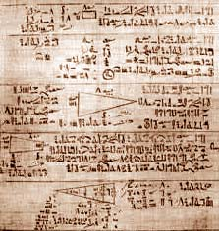 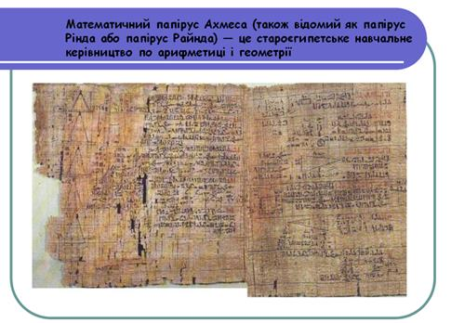

Рис. 1. Папірус Райнда, XIX в. до н. е. Рис. 2. Папірусі Ахмеса

**Цікава властивість арифметичної прогресії**.

**Магічні квадрати.**

Чи знаєте ви, що таке магічний квадрат? Квадрат, що складається із 9 клітинок, у нього вписують числа, так щоб сума чисел по вертикалі, горизонталі діагоналі була тим самим числом- constanta. . (слайд 6).

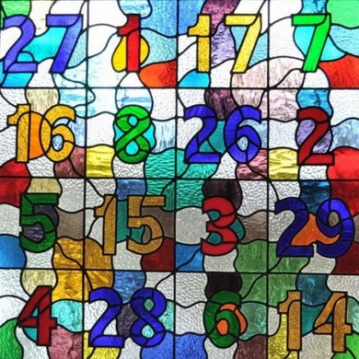 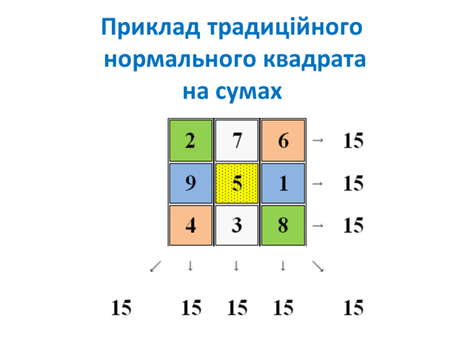

Зауваження про арифметичну прогресію саме по собі дуже цікаво. Справа в тому, що з кожних дев'яти послідовних членів будь-якої арифметичної прогресії натуральних чисел можна скласти магічний квадрат.(слайд 7).

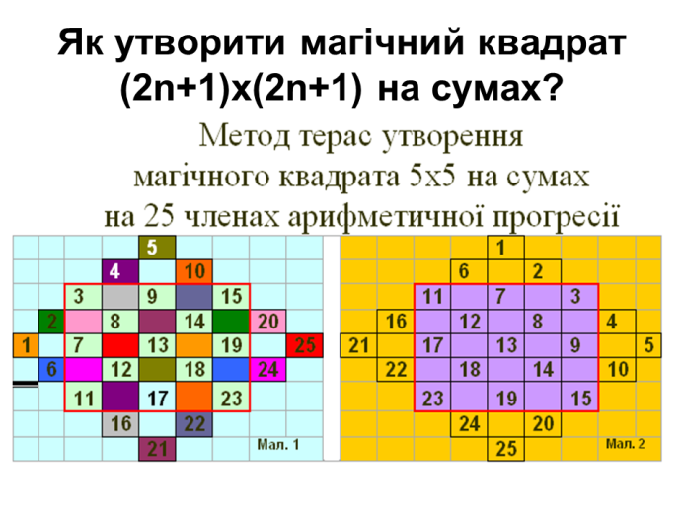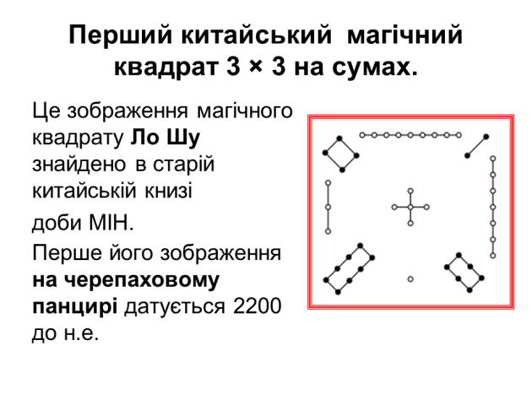

Дана “зграйка дев'яти чисел”:

3, 5, 7, 9, 11, 13, 15,17, 19.

Вона являє собою арифметичну прогресію. Крім того, дана зграйка чисел приваблива здатністю розміститися в дев'яти клітках квадрата 3х3 так, що утворюється магічний квадрат з константою, рівної 33. (слайд 8).

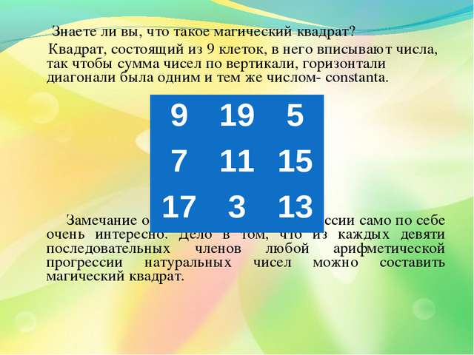

**ІV.Самостійна робота**

**Робота по карткам** :

Учні виконують перевірочну роботу .(час 10хвилин)

Перевірка роботи проходить самостійно, відповіді з'являються на екрані . (слайд 3).

**Завдання 1**: з арифметичних прогресій виберіть ту, для якої виконується умова а12 <15

1) аn=15 2) an =3n-35 3 ) an =3n +35 4) an=3n+ 1

**Завдання 2:**із арифметичних прогресій виберіть ту, для якої виконується умова 12<а10 <25

1) аn=4n 2) an =2n+ 21 3 ) an =3n-8 4) an=2n-18

**Завдання 3:** із арифметичних прогресій виберіть спадну

1) аn=2n -1 2) an =1+ n/3 3 ) an =2/3n-12 4) an=2 - n/2

**Завдання 4:**

Яке з чисел не є членом арифметичної прогресії 3; 6; 9; 12;.

1. 74 2) 85 3) 200 4) 402 ( повторити ознаки подільності на 3 і 9).

**Завдання5:**

а4 = 11,5, а6 = 18,5 а5 -?

**Завдання6:**

5) а1 = 4, а7 = -8, d -?

**Завдання7:**

6) 2, 5, 8,… S8 -?

**Відповіді**: 1) 2 2) 3 3) 4 4) 402 5)15 6)-2 7)100

Перевірка робіт, аналіз результатів, рефлексія.(слайд 3).

**Завдання для індивідуальної роботи біля дошки:**

1) Запишіть формулу n- ого члена арифметичної прогресії;

2) Запишіть формули 7 і 28 членів арифметичної прогресії;

3) Виразите з попередніх формул a1 і d;

4) Запишіть формулу a8 через a5;

5) Запишіть формулу суми n перших членів арифметичної прогресії;

6) Запишіть формулу суми 10 і 15 перших членів арифметичної прогресії;

Відповідають 2 учні,інші, стежать за відповідями і працюють на місцях.

**. Колективна перевірка індивідуальної работи уч**н**ів** . (слайд 4).

1) 

2) а7=а1+6d;а28=а1+27d;

3) а1=а7-6d;а1=а28-27d;

4) а8=а5+3d;

5) 

6) ; .

**«Психологічне розвантаження».**

У Вас на столах лежать аркуші, на яких написані цифри від 1 до 9. Тепер розфарбуйте один ряд двома різними кольорами в будь-якому порядку

А поки Ви розфарбовуєте, я розповім про чудового математика на прізвище Рамсей. Він жив на початку ХХ століття. Їм була створена теорія, що доводить, що у світі немає абсолютного хаосу. Що навіть, сама неупорядкована система має певні математичні закономірності.

Із теорії Рамсея виходить таке твердження про арифметичні прогресії: якщо кожне число від 1 до 9 пофарбувати в червоний або синій колір, то або три сині числа, або три червоних утворюють арифметичну прогресію.

Щоб довести це твердження, ми могли б перевірити усі 512 способів розфарбовування дев'яти чисел.Але ми розглянемо випадки на ваших картках,на яких цифри розфарбовані у випадковому порядку,але зверніть увагу на те, що хоча б три які небудь числа одного кольору обов'язково складають арифметичну прогресії. Запишіть ці числа. (слайд 9).

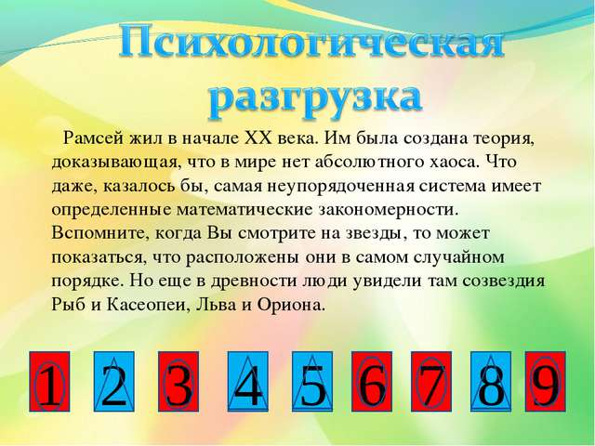

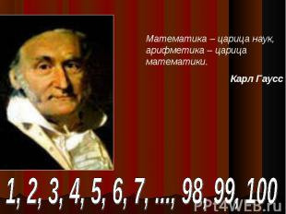

**Європейські сторінки.**

Карл Гаусс(1777 - 1855) видатний німецький математик, астроном і фізик, вважається одним з найбільших математиків усіх часів. "Король математики" Його математичне дарування проявилося вже в дитинстві. Розповідають

Його математичне дарування проявилося вже в дитинстві. Розповідають, що в 3роки він здивував оточення, поправивши розрахунки свого батька з мулярями. Одного разу в школі (Гауссу у той час було 10 років) учитель запропонував класу скласти усі числа від одного до ста. Поки він диктував завдання, у Гаусса вже була готова відповідь. На його грифельній дошці було написано: 101*50=5050.

**Навіть у літературі ми зустрічаємося з математичними поняттями.**

ЯМБ – це віршований розмір з наголосом на парних складах 2; 4; 6; 8; …. Номера ударних складів утворюють арифметичну прогресію з першим членом 2 і різницею прогресії 2.

ХОРЕЙ – це віршований розмір з наголосом на непарних складах вірша. Номера ударних складів утворюють арифметичну прогресію 1; 3; 5; 7; …

« **Сім чудес світу» Єгипетські піраміди**

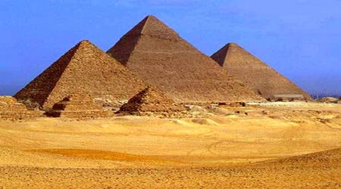Піраміда складена з ретельно оброблених і щільно пригнаних вапнякових блоків вагою від 7 до 30 тонн. Причому кожна наступна була легше попередньої на 0,0001 тонн. Скільки блоків треба було для спорудження цієї піраміди?

**V.Розв'язання задач практичного напрямку.** **(**слайд 10**).**

А зараз для І, ІІ,ІІІ,ІV варіантів проведемо практичну роботу. Пропоную вам розв'язати задачу. На кожну задачу дається в середньому 3 хвилини. Після того як задача буде розв'язана, один із учнів записує розв’язок на дошці.

**Задача 1**. У період інтенсивного зростання людина росте в середньому на 5см у рік. Зараз ріст Олега – 150 см. Якого росту він буде в 2020 році?

Розв'язання:

a1=150см, d=5см, аn -?

а5=a1+4 d=150+5 *4=170(см).

Відповідь:170см ріст Олега.

**Задача 2**. Кожний курець викурює в день у середньому 8 сигарет. Після викурювання першої сигарети в легенях осідає 0,0002 г. нікотину й тютюнового дьогтю. З кожною наступною сигаретою ця кількість збільшується на 0,000001 г. Яка кількість шкідливих речовин осідає в легенях за рік?

Відповідь: 4,846 г..

Задача 3. Робітник виклав плитку в такий спосіб: у першому ряді – 5 плиток, у другому - 7 плиток і т.д., збільшуючи кожний ряд на 2 плитки. Скільки плиток знадобитися для 8 ряду?

Розв'язання:

a1=5, d=2, a8 -?

а8=a1+7 d=5+2 *7=19

Відповідь:19 плиток знадобитися для 8 ряду.

Задача 4.При вільному падінні тіло проходить у першу секунду 4,9 м, а в кожну наступну на 7,8 м більше. Знайдіть відстань, якщо вільно падаюче тіло досяглося її дна через 5с з початку падіння.

Розв'язання:

a1=4.9м, d=7,8м, n =5.с

а5=a1+4 d=5+7,8 *4=36,1м.

**VI. Підведення підсумків уроку й домашнє завдання.**

.Спасибі всім за участь.

Підсумок уроку:

**Домашнє завдання**: Скласти умову задачі по темі «Арифметична прогресія в житті й побуті» (на окремому аркуші) і розв'язати її.